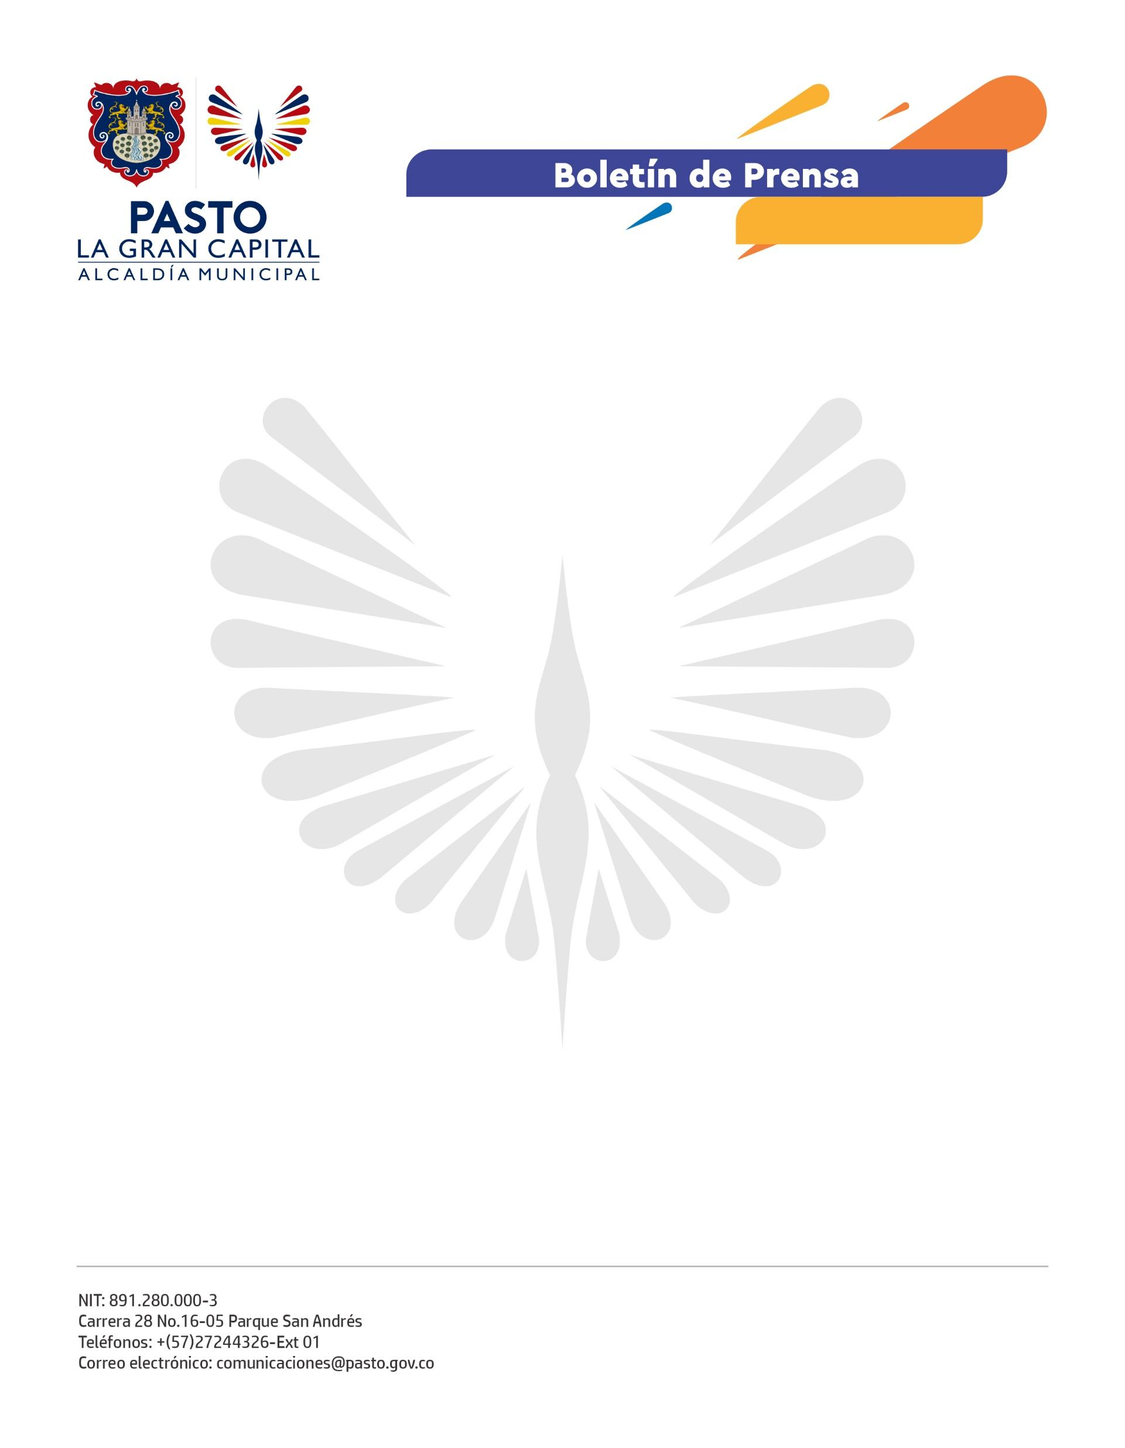
No. 622
21 de noviembre 2021

MUSEO DE LA MEMORIA VISITÓ PASTO CON LA EXPOSICIÓN ITINERANTE ‘SANACIONES, CAMINOS DE RESISTENCIA’
‘La Gran Capital’ recibió la visita de la exposición multiplataforma ‘Sanaciones, Caminos de Resistencia’ del Centro Nacional de Memoria Histórica (CNMH), a través de la cual se visibilizan las distintas formas de sanación entendidas desde la cosmovisión de los pueblos indígenas en relación con el proceso de resiliencia ante el dolor causado por el conflicto armado interno en sus comunidades y territorios.
“Esta exposición es una manera de honrar la memoria de las víctimas indígenas en el marco del conflicto armado. Estos pueblos han resistido a través del tiempo numerosos hechos de violencia que han afectado sus costumbres, su cultura, sus rituales y su forma de relacionarse”, explicó el director general del Centro Nacional de Memoria Histórica, Darío Acevedo.
El directivo agregó que con este recorrido se busca impactar a toda la población colombiana porque la experiencia de los pueblos indígenas puede ser muy útil en la medida de que ellos hacen el proceso de sanación de manera espiritual. “No tienen la misma visión, pero entienden que sanar empieza por conversar, dialogar y negociar para llegar a la paz”, concluyó.
El coordinador del Museo del Carnaval de Negros y Blancos de Pasto, Santiago Rojas, manifestó la importancia de realizar acompañamiento a estos procesos desde los museos y las actividades culturales para llevar un mensaje positivo a todo el territorio colombiano.
“Pasto es una ciudad receptora de víctimas del conflicto armado y con este tipo de actividades se visibiliza ante el resto de la población esa memoria que desconocemos, pero que contribuye a la sanación de los afectados”, comentó el enlace del Programa de Atención a Víctimas de la Alcaldía Municipal, Edward Benavides.
Desde las secretarías de Cultura y Gobierno, la Administración Local brindó el apoyo para que esta exhibición itinerante haga presencia del 20 al 22 de noviembre, en diferentes puntos de la ciudad. En el acto inaugural, que se llevó a cabo en la Plaza de Nariño, se realizó una presentación cultural y el primer conversatorio con presencia de líderes de las comunidades indígenas Nasa, Wiwa y Kamsá.

